**Wypożyczalnia samochodowa**

**Kacper Wysocki**

**Informatyka rok 2**

**Grupa laboratoryjna 3**

**Założenia projektu:**

Projekt zakłada stworzenie strony internetowej umożliwiającej działanie wypożyczalni samochodowej. Aplikacja ta obsługuje zarówno klientów takiej wypożyczalni jak i ich pracowników.

**Klienci:**

Klienci mają możliwość logowania/rejestracji na stronę wypożyczalni, wyboru interesującego ich samochodu oraz wykonania rezerwacji online.

**Pracownicy:**

Mają możliwość sprawdzenia aktualnej listy zamówień oraz danych osoby rezerwującej samochód, po czym mogą wydać samochód klientom oraz go odebrać. Pracownicy posiadają również opcję dodawania nowego samochodu do oferty wypożyczalni.

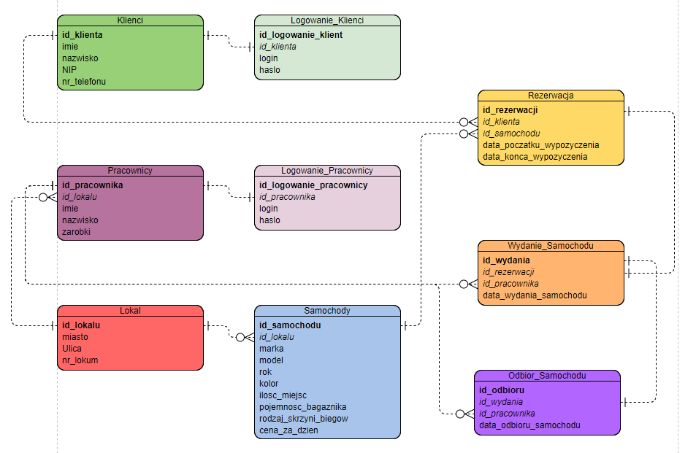

**Opis połączeń w diagramie ERD:**

Klient -> Logowanie Klienci: Każdy klient jest przypisany do jednego rekordu z danymi do zalogowania na dany profil

Klient -> Rezerwacja: Rezerwacja może być zrobiona na jednego klienta, jednocześnie ten sam klient korzystać z usług wypożyczalni parę razy (jeden do wiele)

Lokal -> Pracownicy / Lokal -> Samochody: Lokale mogą posiadać/zatrudniać więcej niż jednego pracownika/samochód, ale każdy z pracowników i samochodów może być tylko w jednym lokalu (jeden do wiele)

Samochody -> Rezerwacja: Na chwilę obecną jest to relacja jeden do wiele przy założeniu, że każde wypożyczenie/rezerwacja tyczy się jednego samochodu.

Pracownik -> Logowanie Pracownik: Pracownik ma przypisaną do siebie indywidualną i wartość loginu oraz hasła

Pracownik -> Wydanie Samochodu/Pracownik -> Odbiór Samochodu: Pracownik może dziennie przyjąć wielu klientów zarówno przy wydawaniu kluczy jak przy odbieraniu, ale jednym klientem w obu przypadkach zajmuje się jeden pracownik (jeden do wiele)

**Część Praktyczna projektu**

**GUI Użytkownika:**

*Logowanie/Rejestracja:*

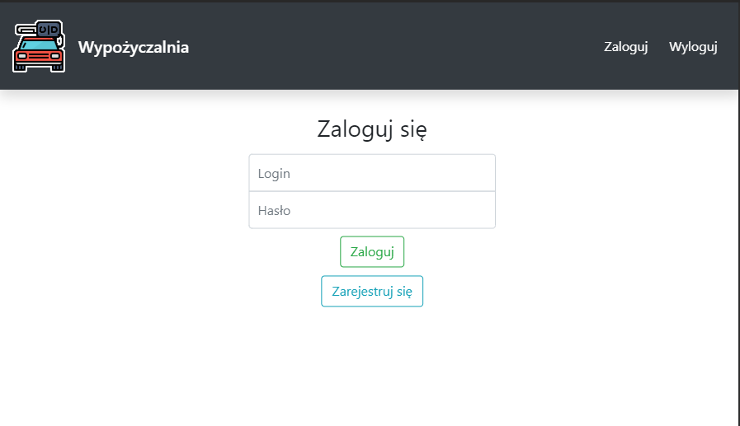

Logowanie na oba konta klientów oraz pracowników odbywa się z jednego miejsca.

W tym samym miejscu nowi klienci mogą zarejestrować się do serwisu.

Po zalogowaniu oraz wybraniu czasu trwania wypożyczenia wyświetlana jest lista dostępnych samochodów.

Rezerwacja samochodów:

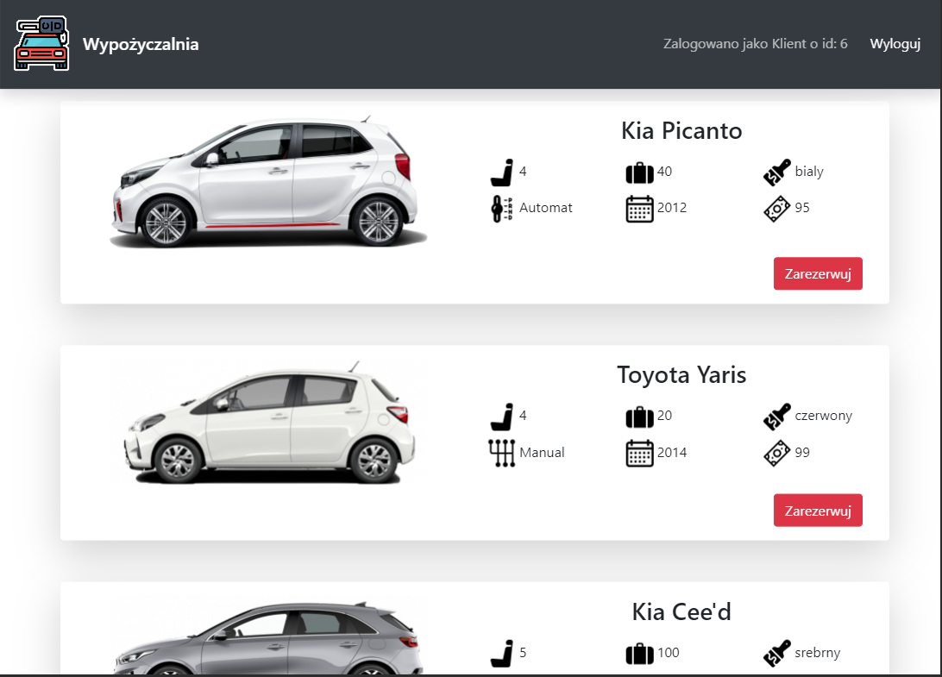

Informacje o samochodach wczytywane są z bazy danych oraz informacje o nich wyświetlane są przy nich. A informacja o rodzaju skrzyni biegów zmienia wygląd ikony skrzyni na automatyczną lub manualną.

Po wybraniu przycisku Zarezerwuj przenosimy się na okno podsumowujące, gdzie jeszcze raz wyświetlane są informacje o wybranym pojeździe oraz dodatkowo dane takie jak:

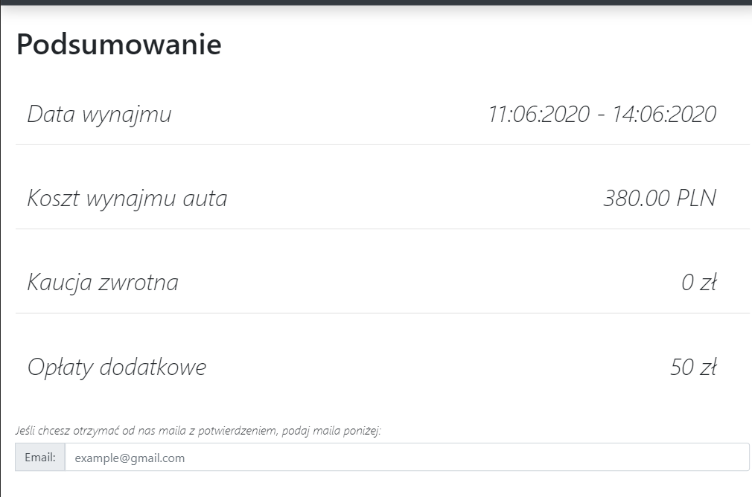

Dodatkowo potwierdzenie dokonania rezerwacji samochodu może być wysłane na maila wpisane go przez klienta, ale jest to opcja dodatkowa.

Kliknięcie jeszcze raz przycisku Zarezerwuj skutkuje dodaniem rezerwacji do bazy danych oraz wysłaniem maila (jeśli użytkownik go podał).

GUI Pracownika:

Przyciski w Gui pracownika dzielą je na 3 części: 

1. Rezerwacje, gdzie Pracownik widzi jedynie te rezerwacje, których klienci jeszcze nie odebrali swoich samochodów.

Kiedy klient przyjdzie odebrać samochód pracownik kliknie przycisk wydania kluczy, co usunie wpis z obecnej tabeli i przeniesie go do następnego okna.

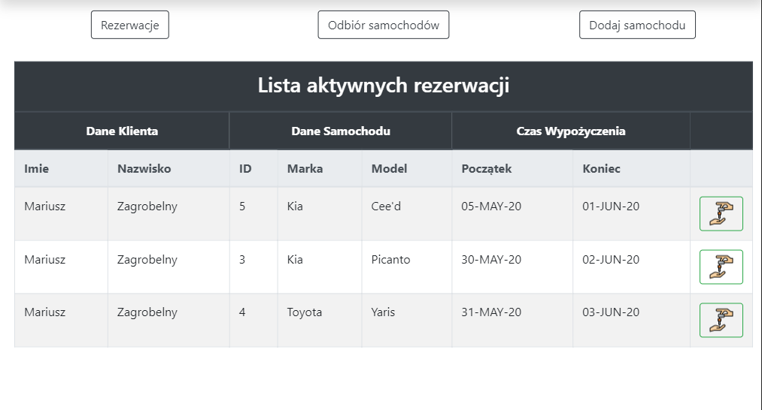

1. Odbiór samochód zawiera listę samochodów, z których obecnie korzystają klienci wypożyczalni. Gdy klient skończy użytkowanie samochodu, pracownik będzie miał możliwość odebrania samochodu od klienta, wprowadzając ostatni wpis do bazy danych dotyczących odebrania pojazdu i jednocześnie zakończy daną rezerwację.

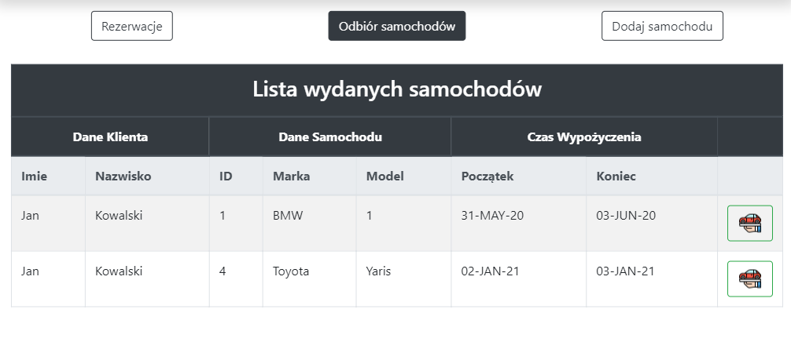

Poniżej znajduje się kod procedury realizującej wyświetlanie tylko informacji o wypożyczeniu, którego samochód znajduje się w rękach klienta i oczekuje na zwrócenie. Oraz wywołanie jej w PHP i wysłanie informacji do Angulara

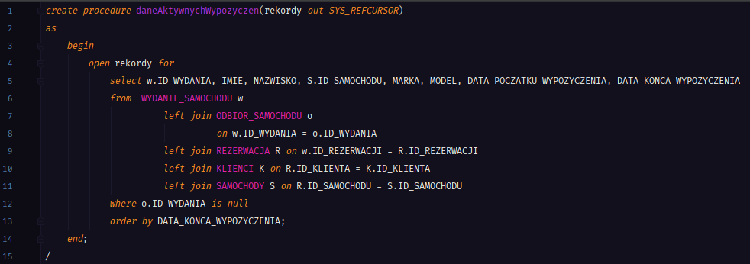

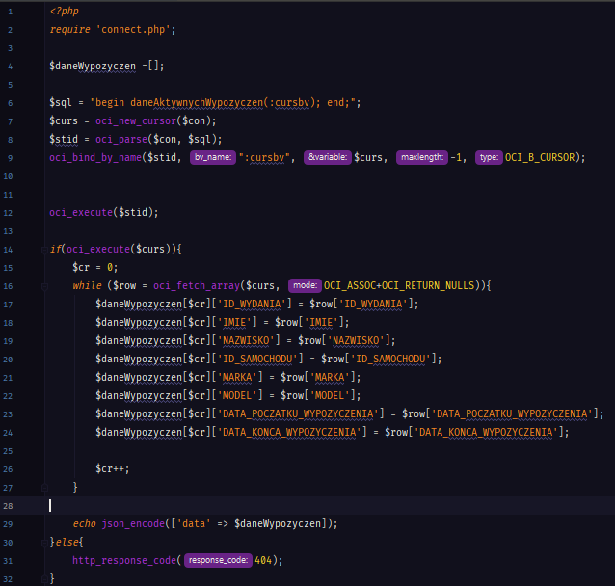

1. Dodawanie samochodu zawiera wszystkie pola, które po odpowiednim wypełnieniu umożliwią dodanie samochodu do bazy danych.

